Санкт-Петербургский Политехнический Университет Петра Великого
Институт прикладной математики и механики

Высшая школа прикладной математики и вычислительной физики

Лабораторная работа № 1
по дисциплине "Ведение в информационные технологии"
"График трансцендентной функции одной переменной и полинома"

Вариант задания № 13

Выполнил студент гр. 5030102/60001 Е.В. Моисеев

Преподаватель: А.В. Музалевский

Санкт-Петербург
2026
Оглавление
1. Построение графиков функций с характерными точками в собственных осях 3
2. Построение графиков функций разными стилями 5

1. Построение графиков функций с характерными точками в собственных осях
Текст задания:
Даны две функции у(х) (файл task1_functions-2019. pdf) и полином Р₃(х) (файл task1_poly-2019. pdf).
    - Построить графики каждой функции в своих осях с нанесением характерных точек (корней, локальных экстремумов и точек перегиба (для полинома) – не более 3-х точек одного типа и не менее 2, если их несколько)

Данные по заданию функции представлены на рисунках 1-2.

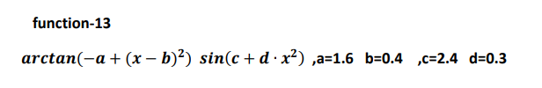
Рис. 1 – трансцендентная функция
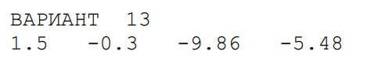
Рис. 2 – Коэффициенты полинома

Построенные графики функций представлены на рисунке 3.

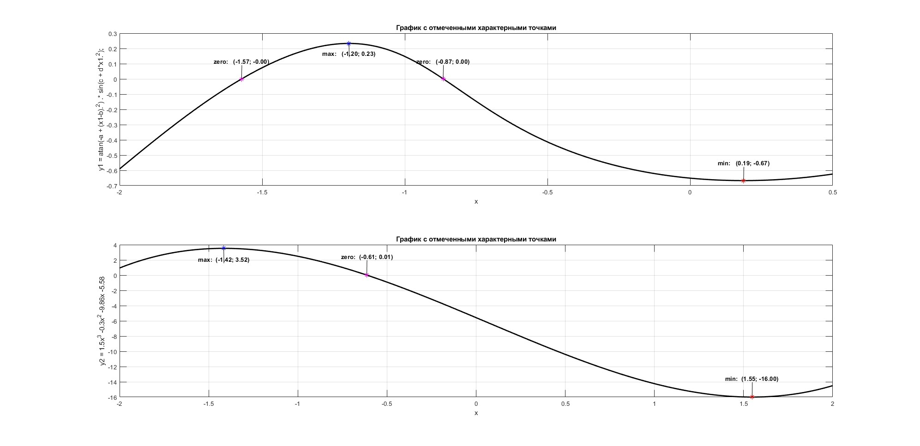
Рис. 3 – Построенные 2 графика в собственных осях с отмеченными характерными точками

2. Построение графиков функций разными стилями
    - Построить графики каждой функции (4 подграфика) без характерных точек, используя разные стили. На графике должны быть маркеры (не более 10 и не менее 5) в выбранных точках
Полученные 8 графиков функций изображённые разными стилями, представлены на рисунке 4.
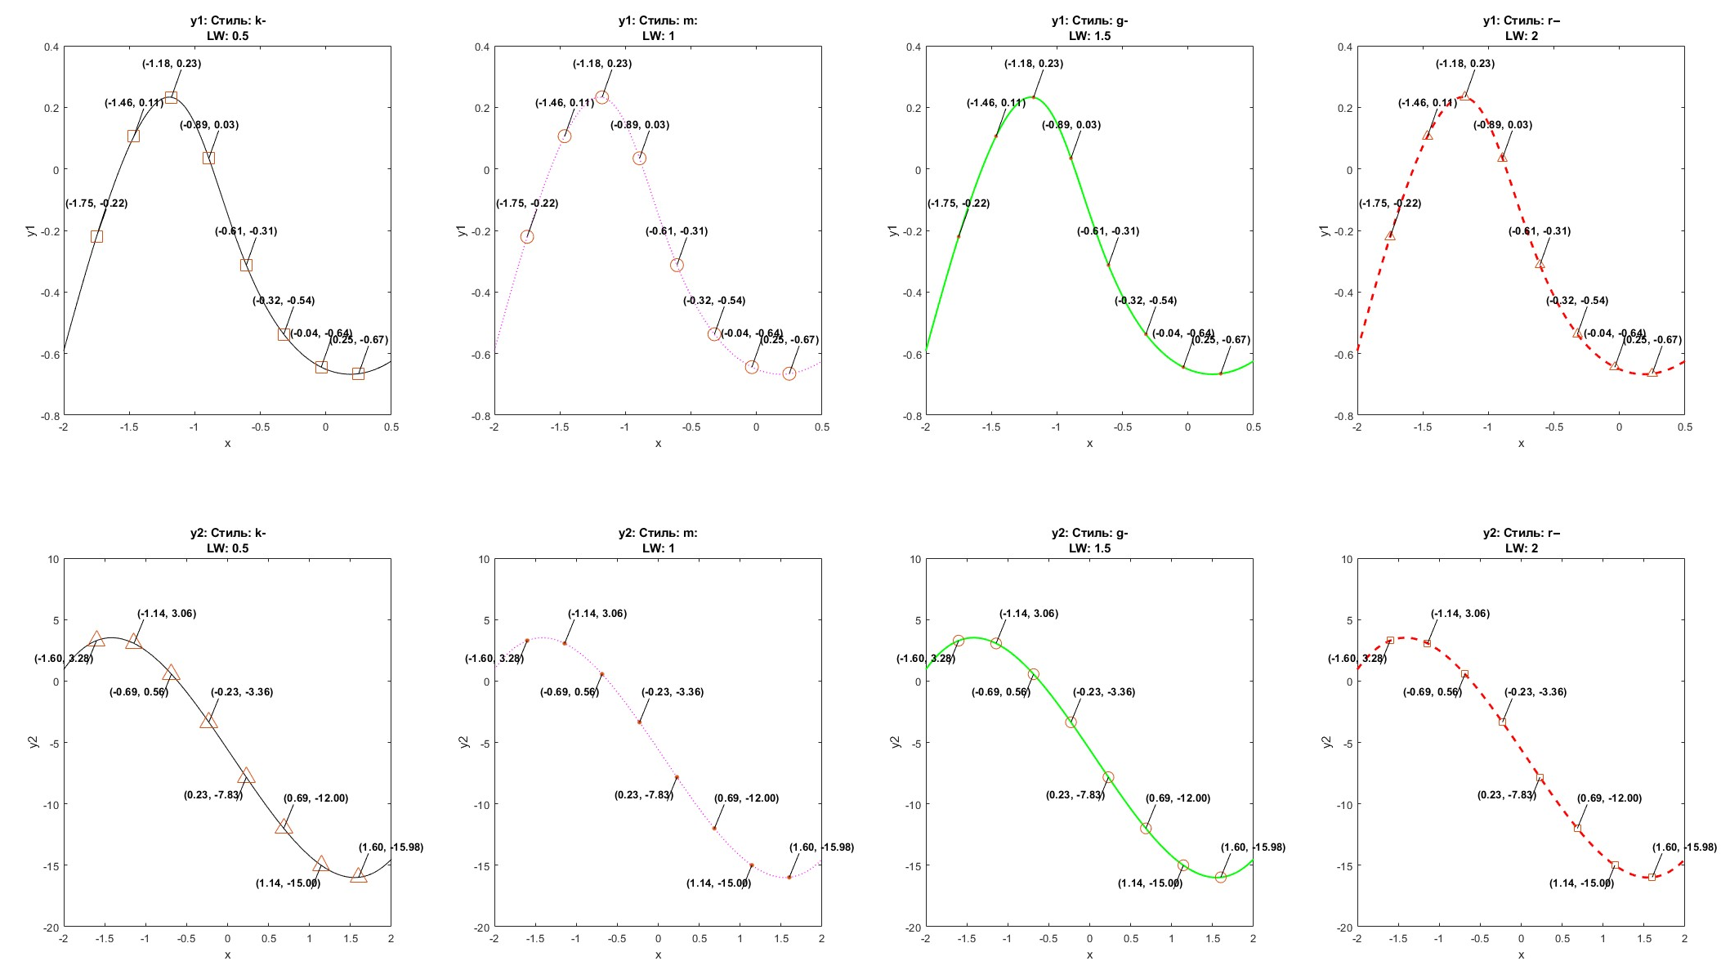
Рис. 4 – Построение графиков функция разными стилями с нехарактерными маркерами

